**Zadania i treści do realizacji z zajęć świetlicowych**

**Data: 29.04.2020 r.**

**klasa: zerówka, I - VIII**

Dzień dobry!

W związku z przedłużaniem się zdalnego nauczania proponuje kilka zadań oraz przykładów do samodzielnej pracy. Taka forma spędzania czasu oprócz dobrej zabawy niewątpliwie rozwija zdolności umysłowe i może być dla dzieci zarówno rozrywką jak i nauką cierpliwego rozwiązywania problemów. Zapraszam do zabawy!

W związku ze zbliżającym się majem zajmiemy się świętami, które obchodzimy w Polsce na początku tego miesiąca.

Spróbujcie sobie przypomnieć co to za święta.

Poniżej zamieściłam kilka krótkich informacji dla przypomnienia.

Święto Pracy, Międzynarodowy Dzień Solidarności Ludzi Pracy, popularnie zwany **1 Maja**– międzynarodowe święto klasy robotniczej obchodzone od 1890 corocznie [1 maja](https://pl.wikipedia.org/wiki/1_maja). W Polsce Święto Pracy jest świętem państwowym od 1950 roku.

Święto wprowadziła w 1889 [II Międzynarodówka](https://pl.wikipedia.org/wiki/Druga_Międzynarodówka) dla upamiętnienia wydarzeń z pierwszych dni maja 1886 w [Chicago](https://pl.wikipedia.org/wiki/Chicago), w [Stanach Zjednoczonych](https://pl.wikipedia.org/wiki/Stany_Zjednoczone) podczas [strajku](https://pl.wikipedia.org/wiki/Strajk) będącego częścią ogólnokrajowej kampanii na rzecz wprowadzenia 8-godzinnego dnia pracy.

**2 maja** - W tym dniu świętujemy podwójnie! Dlaczego? Ponieważ jest to Dzień Flagi Rzeczypospolitej Polskiej oraz Dzień Polonii i Polaków za Granicą.

Dzień Flagi został wprowadzony w 2004 roku. Z tej okazji organizowane są różnorodne manifestacje patriotyczne.

Dzień Polonii i Polaków za Granicą obchodzony jest od 2002 roku, a jego celem jest uznanie dorobku i wkładu Polaków za granicą w odzyskanie przez państwo niepodległości oraz wierności i przywiązania do polskości. Święto to ma przypominać jak ważna jest Polska, język ojczysty, nauka i wiedza o kraju z którego się pochodzi.

**3 maja -** Jest to polskie święto państwowe. Obchodzone jest w rocznicę uchwalenia Konstytucji 3 maja. Dzień ten został wprowadzony na pamiątkę uchwalenia przez Sejm Rzeczypospolitej Obojga Narodów Konstytucji 3 Maja w 1791 r. Konstytucja była uchwalona przez Sejm Czteroletni na czele którego stał król Stanisław August Poniatowski. Święto to ustanowiono w 1919 roku, po odzyskaniu przez Polskę niepodległości i obchodzone było do 1946 roku. W 1951 roku święto zostało zniesione, a przywrócono je dopiero ustawą w 1990 roku.

Święta majowe to dobry moment aby wraz z rodziną upamiętniać ważne wydarzenia, które miały miejsce w Ojczyźnie. To szczególnie ważne dni dla Polski i Polaków ze względu na historię oraz tradycję.

Zadania, które możesz wykonać.

**Zadanie 1** Sprawdź swoją wiedzę o Polsce i odpowiedz (Tak lub NIE )

1. Kraj, w którym mieszkamy to Polska.  
   2. W Polsce rządzi obecnie król Wacław II.  
   3. Pomnik Syrenki znajduje się w Warszawie.  
   4. Polska flaga jest w kolorach niebieskim i żółtym.  
   5. Warszawa jest stolicą Polski.  
   6. Polska leży nad Morzem Czarnym.  
   7. Smocza jama znajduje się w Lublinie.  
   8. Mieszkańcy Polski to Rosjanie.  
   9. Godło naszego kraju to smok wawelski.  
   10. Nasz język to język angielski.  
   11. Fryderyk Chopin był wielkim polskim kompozytorem.  
   12. Nasze godło to biały orzeł na czerwonym tle.  
   13. Adam Małysz jest wielkim polskim sportowcem.  
   14. Kraków był dawniej stolicą Polski.  
   15. Wisła jest największą polską rzeką.  
   16. Biel i czerwień to kolory polskiej flagi.  
   17. W polskich lasach żyje bardzo dużo słoni.  
   18. Polska jest krajem położonym w Afryce.  
   19. Polonez jest polskim tańcem narodowym.  
   20. Miasto, w którym mieszkamy jest stolicą Polski

**Zadanie 2** Praca plastyczna **- o**rzeł z papierowego talerzyka.

<https://www.youtube.com/watch?v=_LUXtKfpeYY->

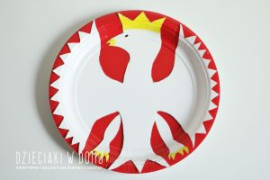

**Zadanie 3** Relaks z krzyżówkami

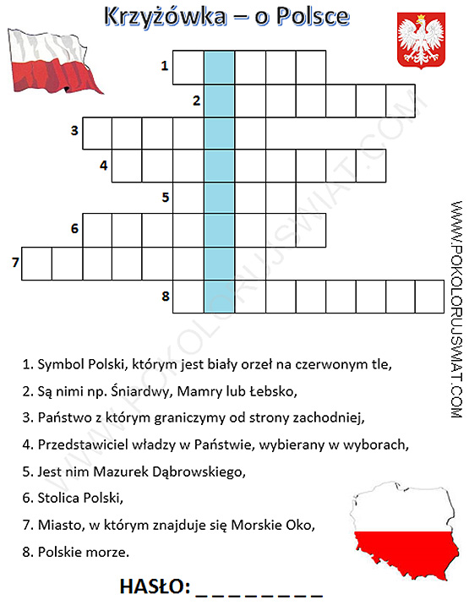

1. Symbol Polski, którym jest biały orzeł   
   na czerwonym tle.
2. Są nimi np. Śniardwy lub Mamry.
3. Państwo, z którym graniczymy od strony zachodniej.
4. Przedstawiciel władzy w państwie,   
   wybierany w wyborach.
5. Jest nim „Mazurek Dąbrowskiego”.
6. Stolica Polski.
7. Miasto, w którym znajduje się Morskie Oko.
8. Polskie morze.

**Zadanie 4** Zaśpiewaj wspólnie z rodziną Hymn państwowy. Pamiętaj o zachowaniu odpowiedniej postawy.

**Zadanie 5** Przygotuj flagę i wywieś ją w widocznym miejscu lub przygotuj kotylion i noś go w dniu świąt narodowych.

**Zadanie 6** Obejrzyj film o konstytucji 3 maja <https://www.youtube.com/watch?v=-GBAolHelHs>. Dzięki niemu dowiesz się więcej na temat tego ważnego święta.

**Zadanie 7** Obejrzyj legendę o “Lechu, Czechu i Rusie ” i odpowiedz na pytania.

<https://www.youtube.com/watch?v=1t3bnkmvvoM>

Dlaczego Lech, Czech i Rus wyruszyli na poszukiwania nowych ziem?

Czy podróż w jaką wyruszyli Lech, Czech i Rus była bezpieczna?

Który z braci jako pierwszy znalazł odpowiednie miejsce?

Jakie miejsce do powstania osady wybrał Czech?

Jakiego ptaka zobaczyli poddani Lecha?

Co to takiego Gniezno?

Jak wygląda ptak znajdujący się na godle Polski?

**Zadanie 8** Ułóż puzzle z symbolami narodowymi.

<https://www.jigsawplanet.com/?rc=play&pid=06a2602b2197>

<https://www.jigsawplanet.com/?rc=play&pid=23cfe01b5e53&pieces=24>

**Zadanie 9** Praca plastyczna - biało-czerwony kwiat

Z czerwonej karki wycinamy 4 jednakowe serca, z białej również 4, ale mniejsze od czerwonych. Przyklejamy białe na czerwone i zaginamy przez środek. Następnie przyklejamy jedną częścią do siebie, tak, by powstał kwiatek. Kulkę zrobioną z białej bibuły owijamy paskiem czerwonej bibuły i przyklejamy na środek kwiatka.

**Zadanie 10** Posłuchaj pieśni patriotycznych

Piosenka młodego patrioty https://www.youtube.com/watch?v=O8lbwWF7yXo

Myślimy o Polsce https://www.youtube.com/watch?v=UKxviE717_g

Jestem Polakiem https://www.youtube.com/watch?v=plug6OIrxRM

Pozdrawiam!

Przygotowała: Anna Mędrzycka